муниципальное бюджетное общеобразовательное учреждение
г. Новосибирска Дзержинского района «Лицей №113»
630089, г. Новосибирск, ул. Б. Богаткова 241/1
тел./факс 267-69-07 e-mail: sch_113_nsk@nios.ru

Формирование предметных и метапредметных
результатов обучающихся средствами технологии
развития критического мышления
Мастер-класс

Автор Окорокова Елена Анатольевна,
учитель начальных классов,
высшая квалификационная категория

Новосибирск 2023

Методический материал способствует организации учебного процесса в соответствии с требованиями федерального государственного образовательного стандарта в рамках реализации федерального проекта «Современная школа».
Мастер-класс транслирует приёмы технологии критического мышления через чтение и письмо с конкретными рекомендации по проектированию учителем занятий с их применением. В разработке определены основные приёмы при работе с текстами, таблицами, графическими изображениями, что также обеспечивает информационно-методическую поддержку в формировании функциональной грамотности. Пособие адресовано учителям начальных классов, методистам, слушателям системы повышения квалификации работников образования, студентам педагогических ВУЗов и колледжей.

Введение
Федеральный проект «Современная школа», входящий в национальный проект «Образование», ставит такую задачу перед педагогами, как внедрение в российских школах новых методов обучения и воспитания, современных образовательных технологий.
Современные федеральные образовательные стандарты, в свою очередь, побуждают педагога использовать технологии деятельностного типа, которые будут формировать новые образовательные тренды - гибкие навыки XXI века (soft skills).
- глубокое критическое мышление: решение проблем, рассуждение, анализ, интерпретация, обобщение информации, интуиция, предвидение;
- исследовательские навыки и методы;
- креативность: артистизм, любопытство, воображение, самовыражение;
- инициативность: настойчивость, самостоятельная работа, планирование, самодисциплина, способность к адаптации;
- коммуникация: навыки качественного устного и письменного общения, умение говорить публично и внимательно слушать;
- сотрудничество: лидерство, работа в команде, сотрудничество. [23]
Технология развития критического мышления через чтение и письмо является одним из инструментов совершенствования образовательной деятельности как, для формирования «навыков XXI века», так и для достижения предметных, метапредметных и личностных результатов.
Благодаря системе приемов и методов данной технологии ученик занимает в процессе обучения активную позицию, он «учится учиться». Речь идет о продуктивном синтезе существующих методик, которые, по словам В.В. Путина, позволяют лучше ориентироваться в быстро меняющемся мире, в разных новых направлениях, дисциплинах и технологиях, в потоках новой информации.
Основная часть
Технологическая карта мастер-класса (МК)

ФИО ведущего МК |  |  |  | Окорокова Елена Анатольевна
Место работы |  |  |  | МБОУ Лицей №113
Должность |  |  |  | Учитель начальных классов
Тема МК |  |  |  | Формирование предметных и метапредметных результатов обучающихся средствами технологии развития критического мышления (ТРКМ).
Цель МК |  |  |  | Создать условия для осмысления возможности использования технологии развития критического мышления в организации активной и эффективной деятельности в учебном процессе.
Задачи МК |  |  |  | - Познакомить с возможностями технологии развития критического мышления для достижения метапредметных и личностных результатов образовательной деятельности.  - Показать интеграцию приёмов ТРКМ в урок, занятие, и их значение на каждой стадии урока, занятия.  - Способствовать формированию индивидуального стиля творческой педагогической деятельности.  - Показать преимущества использования технологии ркмчп предоставлением анализа результатов обучения.
Аудитория слушателей |  |  |  | учителя, педагоги дополнительного образования, специалисты службы психолого-педагогического сопровождения
Необходимое техническое оборудование для МК |  |  |  | компьютер, проектор, презентация, карточки с заданиями.
Формы работы участников МК |  |  |  | индивидуальная, групповая, фронтальная
Опорный предмет в мастер-классе |  |  |  | Окружающий мир | Класс 4 | Тема «Что человечество ценит больше всего?»
Базовый учебник |  |  |  | А.А.Вахрушев, Д.Д.Данилов, С.С.Кузнецов. Окружающий мир. 4 класс, 2 часть. – М. Баласс, 2017.
Цель занятия |  |  |  | Создание условий для расширения, систематизации и углубления исходных представлений о социальных объектах и явлениях как компонентах единого мира, овладения основами практико-ориентированных знаний о человеке и обществе, приобретения целостного взгляда на мир в его органичном единстве и разнообразии народов, культур, религий; приобретения эмоционально-ценностного осмысления личного опыта общения с людьми, обществом; освоения элементарных норм адекватного природо- и культуросообразного поведения в окружающей природной и социальной среде.
Задачи
- Обучающие: |  |  |  | формирование понятия «общечеловеческие ценности»; знакомство с различными ценностями: культурными, нравственными, ценностями спортивных состязаний и ЗОЖ; осмысление того, что духовно-нравственные и культурные ценности – основа жизнеспособности общества;
- Развивающие: |  |  |  | развитие учебной самостоятельности на основе организации проблемной деятельности в т. ч. формирования навыка делового учебного общения, осмысленного проектирования работы на уроке - регулятивные УУД; развитие умения оформлять свои мысли в устной и письменной форме; слушать и понимать речь других; работать в группе, выполнять различные роли в группе; совместно договариваться о правилах общения и следовать им - коммуникативные УУД; развитие умения извлекать информацию, представленную в разных формах; перерабатывать полученную информацию, моделировать - познавательные УУД.
- Воспитательные: |  |  |  | формирование ориентации в нравственном содержании и смысле поступков людей, осознания ответственности человека за общее благополучие – становление основ мировоззрения, жизненного самоопределения.
Тип занятия |  |  |  | Урок освоения новых знаний
Основные понятия |  |  |  | Ценности, общечеловеческие, нравственные, культурные
Ход мероприятия
№ | Этап МК | Презентационное сопровождение МК | Деятельность ведущего и участников |  |  |  | Комментарий МК
 |  |  |  |  |  |  | Методы и средства МК | Форма организации деятельности участников МК |  | Результат (умения, навыки, компетенции)
1 | Организационно-мотивационный | Слайд 1  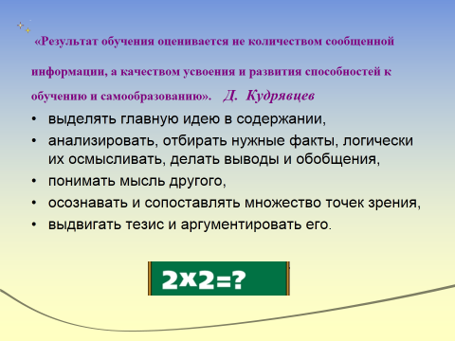 | Взаимное приветствие.  - Разговор я начну с небольшого опроса всех присутствующих.  Поднимите, пожалуйста, руки, кто знает, что такое критика.  Есть ли в зале люди, которые встречаясь с ней, испытывают положительные эмоции?  Поднимите руки, кто знает, что такое критическое мышление.  Как вы думаете, критика и критическое мышление связаны между собой?  Связь есть. Высшее проявление критики - самокритика является важнейшей составляющей самообразования. А самообразование есть наиболее высокоорганизованное образование, которое предполагает критическое отношение к достигнутому.  Поэтому, критическое мышление я называю как «критика изнутри».  Посмотрите, что даёт человеку способность критически мыслить (слайд 1)  Как видно, критическое мышление обеспечивает процессы самопознания, самообразования, самореализации личности.  Будет ли это ценно в современном российском образовании? (ответы слушателей)  Именно это определило мой выбор в работе технологии развития критического мышления.  Мой мастер-класс познакомит вас с методикой включения её в любое занятие, урок. |  |  |  | Словесный, беседа | Фронтальная |  | Мотивационный этап, подводящий к теме диалог.  Информационные,  общекультурные, ценностно- смысловые компетенции при ведении диалога.  На данном этапе происходит осуществление анализа, синтеза, установления аналогии, проведения сравнения по заданным критериям.  Понятие о формировании познавательных компетенций.
2 | Актуализация новыхзнаний. | Слайд 2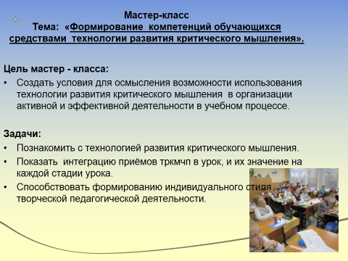  Слайд 3  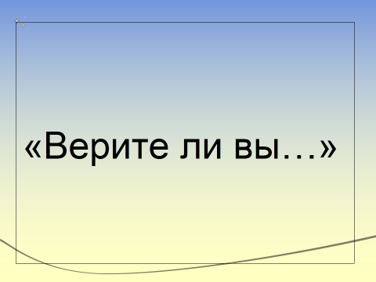 | Цель моего мастер-класса убедить вас в признании этой технологии, сделать её своей. Слайд 2  Приём «Верите ли вы …» Слайд 3  - Верите ли вы, что по окончанию мастер – класса, вы что-нибудь возьмёте для своей педагогической копилки?  - Верите ли вы, что устанете работать на мастер – классе?  - Верите ли вы, что можно детей научить учиться?  Это уже один из приёмов этой технологии. С другими мы познакомимся непосредственно в действии, представив себя учениками 4 класса на уроке окружающего мира. |  |  |  | Словесно- наглядный метод, презентационный | Фронтальная |  | Мобилизируются внимание, логическое мышление, появляется интерес к познанию. Этап актуализации знаний позволит формировать связную целостную картину мира.
3 | Представление педагогического  опыта | Слайд 4  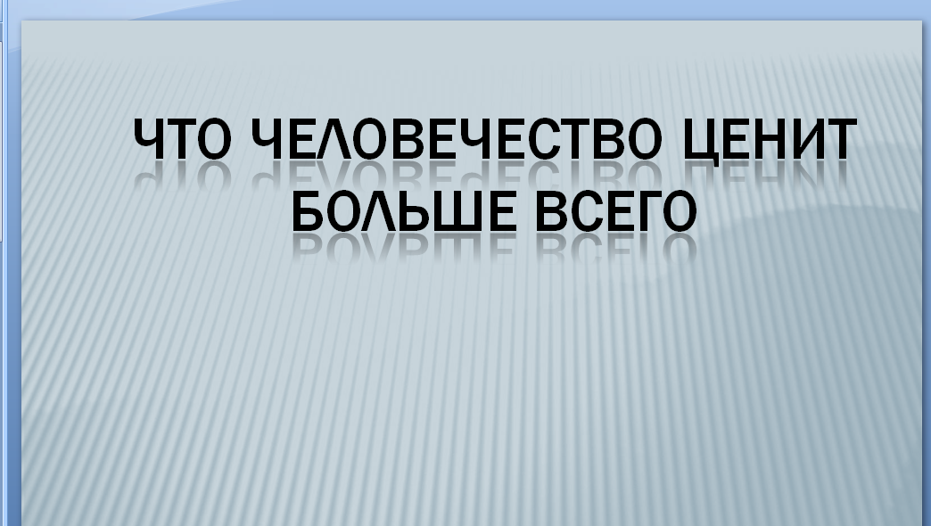  Слайд 5  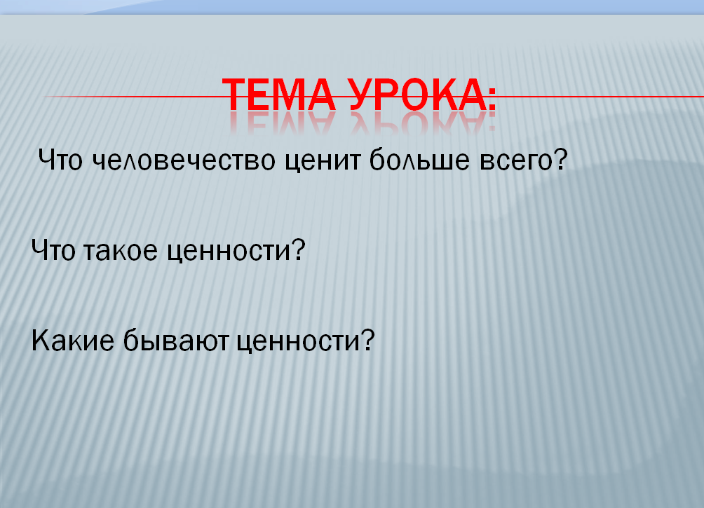  Слайд 6  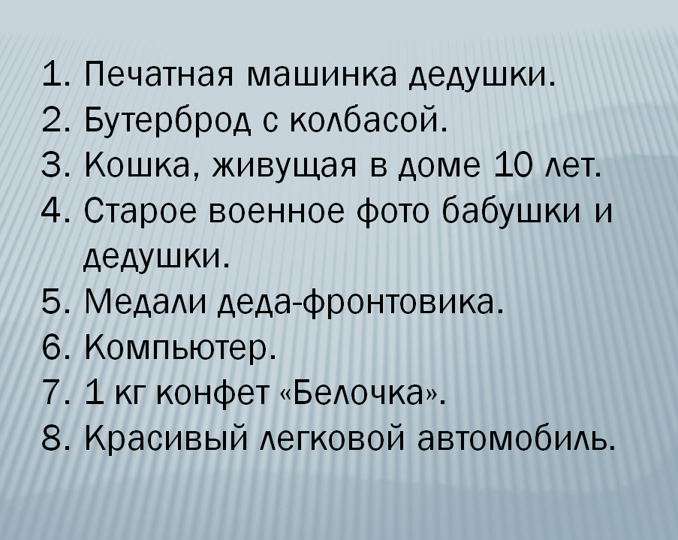  Слайд 7  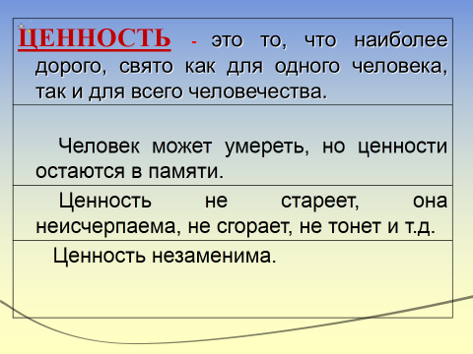  Слайд 8  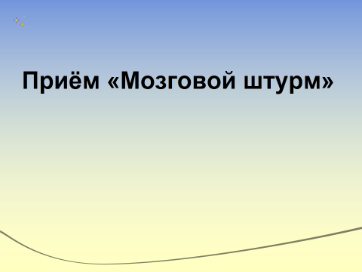  Слайд 9  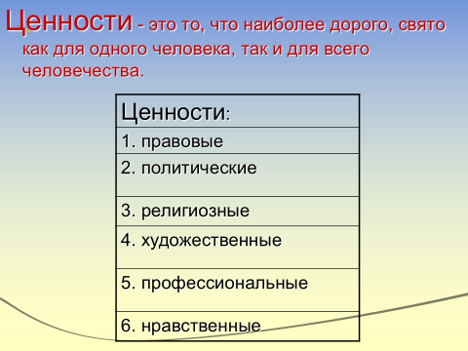  Слайд 10  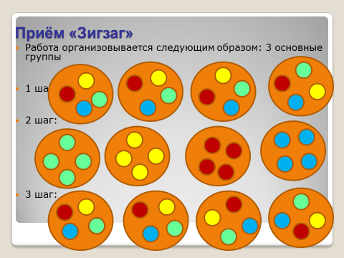  Слайд 11  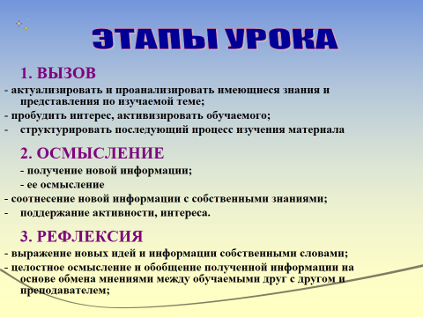  Слайд 12  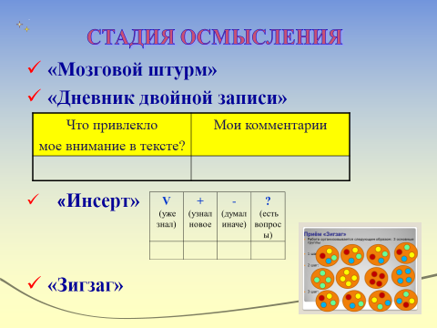  Слайд 13  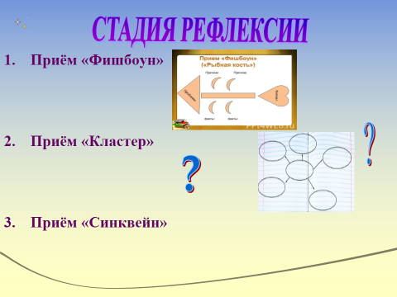  Слайд 14  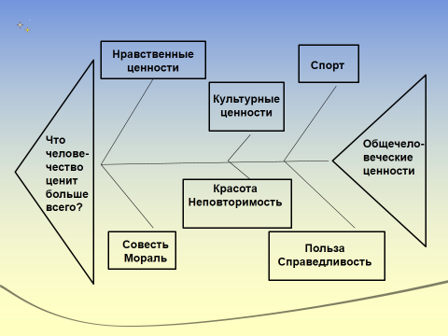 | Урок окружающего мира по теме «Что человечество ценит больше всего» Слайд 4  - На что похожа тема урока? Какой знак хочется поставить в конце этого предложения?  Если вопросительный, то появился первый проблемный вопрос.  - А какие ещё можно поставить вопросы? (Что такое ценности, какие они бывают.) Слайд 5  - Итак, у нас 3 вопроса. С какого логичнее было бы начать?  - (Ответ) Что такое ценности?  - У вас есть ответ на этот вопрос? Не торопитесь с ответом.  - Проверим ваше понимание следующим заданием. Слайд 6  - Определите, что имеет ценность. ( Выполняют самостоятельно задание.)  - Проверьте работу в парах.  - Совпали ваши мнения в определении ценных вещей?  - А у общества могут быть разные ценности? (Нет, они одни, но понимаем мы их по-разному.)  - Над каким вопросом мы сейчас работали? (Возврат к слайду 5)  - Значит, что такое ценности? Слайд 7  - Мы подошли ко 2 вопросу. Возврат к слайду 5 - Какие бывают ценности в обществе?  (Приём «Мозговой штурм») Слайд 8  - Назовите все свои предположения. Данная информация нам может помочь? Слайд 9  - Осталось выяснить, что человечество ценит больше всего. Возврат к слайду 5  Работа в группах. Слайд 10, Приложение 2  - Вам предстоит это узнать, самостоятельно работая с информацией, по заданиям цветных карточек (Приложение 1)  - Пока группы работают, я прокомментирую происходящее.  В поиске решения проблемы происходит побуждающий диалог с выдвижением гипотез и их проверками.В технологии критического мышления этот этап урока называется стадией осмысления. Используются приёмы «Мозговой штурм», «Инсерт», «Бортовой журнал», «Зигзаг».  Они способствуют формированию личностных и метапредметных результатов. Слайд 11,12  На этапе рефлексии будет применён приём «Фишбоун», «Кластер», «Синквейн» Слайд 13  Давайте проверим, что вы выяснили.  Приём «Фишбоун» Слайд 14  - На какой вопрос мы отвечали?  - Какие ценности определили работая по жёлтым, синим, голубым и т.д. карточкам?  - Что лежит в основе ценностей?  - Мы можем назвать их общечеловеческими ценностями?  - Возврат к слайду 5. Перед нами вопросы нашего урока. Мы нашли на них ответы?  - Какой знак вы сейчас поставите в конце предложения? Возврат к слайду 4(точку) |  |  |  | Словесно- наглядный метод, презентационный, работа с карточками, схемами, таблицами, приёмами ТРКМ | Фронтальная, групповая, работа в паре, самостоятельная работа | Этап обеспечивает участникам мастер-класса понимание  и освоение технологии РКМ.  Подводящий к теме диалог активно задействует логическое мышление и речь - познавательные, коммуникативные УУД.  Прогнозирование, планирование – как одно из средств развития регулятивных УУД, как и приём работы с таблицей «Инсерт» для оценивания правильности выполнения действий с внесением необходимых корректив после его выполнения.  В поиске решения проблемы побуждающий диалог с выдвижениями гипотез и их проверками.  Развитие личностных УУД- формирование личностной, социальной культуры.  Развитие познавательных, регулятивных УУД.  Приём «Зигзаг», смысловое чтение текста работа в группах сменного состава - способствуют формированию личностных и метапредметных результатов.  Умение извлекать информацию из иллюстраций, делать выводы.  Извлечение, фиксация информации с использованием схемы «Фишбоун», осуществление контроля по результату. Развитие коммуникативных УУД – умение строить речевые высказывания, контролировать действия партнёров, приходить к общему решению.  Освоение форм формирования и развития познавательной и личностной рефлексии.
4 | Применение новых знаний.  Рефлексия деятельности. | Слайд 15  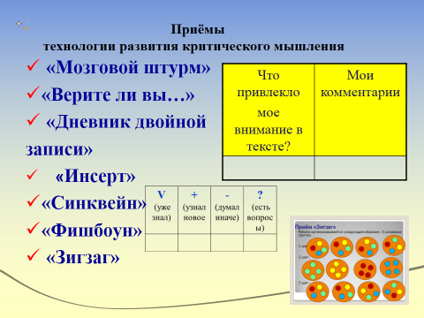  Слайд 16  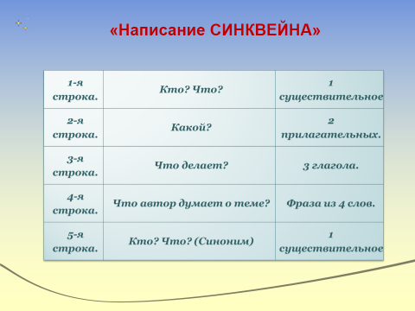  Слайд 17  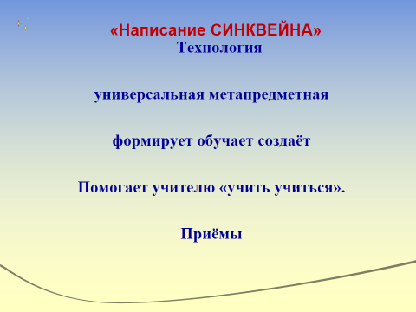 | - Спасибо всем за работу. Я рада за нас.  - Счастлив тот учитель, когда в конце урока учеником ставится точка или восклицательный знак радости хоть и маленького, но открытия.  Но если точка заняла место в душе учителя, то надо помочь ему найти тот импульс, который направит его к овладению все новыми областями знаний и совершенствованию педагогического метода.  Я сегодня показала такие приёмы «Технологии развития критического мышления через чтение и письмо» слайд 15 и надеюсь, что вам будет интересно попробовать применить их в своей работе. Требования ФГОС реализуются ими в полной мере.  Ещё раз спасибо коллегам за работу.  Подведём итог. Написание синквейна о технологии.  Составим синквейн по теме «Технология РКМЧП». Слайд 16,17 |  |  |  | Словесно-наглядный, презентация | Фронтальная | На данном этапе создаются условия для оценки и понимания возможности использования опыта в своей работе, умение структурировать знания.  Данный этап позволяет формировать и развивать регулятивные, коммуникативные,личностные УУД
5 | Оценивание | Слайд 18  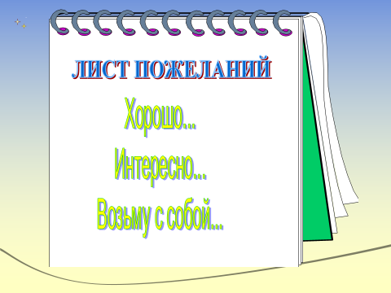 | - Можно ли применить данный опыт в вашем образовательном учреждении, в том числе, в других вариантах? (ответы слушателей)  -В благодарность вашей работы я приготовила раздаточный материал по теме своего выступления, а от вас хочется тоже получить обратную связь в виде листа пожеланий. Слайд 18 |  |  |  | Беседа – отзыв  Инструментарий по  Приёмам ТРКМЧП | Индивидуальная | Проявление компетенций личностного  Самосовершенствования педагогов, которые готовы формировать и развивать у учащихся усвоение способов применения знаний, включая ценностно-смысловые установки, отражающие их индивидуально-личностные позиции, со-циальные компетенции, личностные качества.

Заключение
Расширяя границы свободы педагога, профессиональный стандарт одновременно повышает его ответственность за результаты своего труда [14].

В свете инициатив национального проекта «Образование», ФГОС, обучение рассматривается, как целенаправленный процесс организации деятельности обучающихся по овладению знаниями, умениями, навыками и компетенциями, развитию способностей, приобретению опыта деятельности и опыта применения знаний в повседневной жизни, формированию у обучающихся мотивации получения образования в течение всей жизни. (Федеральный Закон об Образовании в Российской Федерации № 273-ФЗ от 29 декабря 2012 года).
Выпускник начальной школы — это школьник, владеющий основами умения учиться, способный к организации собственной деятельности, владеющий универсальными учебными действиями: регулятивными, коммуникативными и познавательными.
Как видно, приёмы технологии критического мышления через чтение и письмо потенциально отвечают этим требованиям. Представленные методы и приёмы ТРКМЧП позволяют построить образовательный процесс так, чтобы обеспечить самостоятельную и сознательную деятельность учащихся, нацеленную на решение жизненных задач, готовность действовать в новых обстоятельствах, действовать в сотрудничестве, умело реагировать на разные жизненные ситуации.
Становится очевидным, что применение даже некоторых приёмов технологии развития критического мышления даёт возможность развить и совершенствовать разнообразный потенциал учащихся. Даёт возможность личностного роста школьника, приобщает ребенка к разностороннему опыту человечества, развивает его ум, индивидуальность.
В данной работе показано применение приёмов и методов данной технологии в формировании предметных и метапредметных умений на уроке, а также продуктивный синтез её с другими технологиями деятельностного типа.

Используемые и рекомендуемые источники
- Генике Е. А. Активные методы обучения: новый подход. – М.: ИФ «Сентябрь», 2015.
- Глаголева Ю. И. Новое качество урока в начальной школе. – Санкт-Петербург: КАРО, 2015.
- Загашев И.О., Заир-Бек С.И. Критическое мышление. Критическое мышление: технология развития. – СПб: Альянс-Дельта, 2003.
- Заир-Бек С., Муштавинская И. Развитие критического мышления на уроке. Пособие для учителя. – М.,2004.
- Иванова Е. О., Осмоловская И. М. Теория обучения в информационном обществе. М.: Просвещение, 2011.
- http://www.kmspb.narod.ru/posobie/uroki.htm - Информационный банк современного учителя. – Всё о технологии РКМЧП, примеры приёмов и методов, как описательно, так и практически с конспектами уроков.
- http://www.bfnm.ru/ - Емельянова Ю. О. Эффективный способ развития критического мышления на уроках английского языка через использование информационных технологий. – Описана новая интересная стратегия «ПОИСК».
- https://edugalaxy.intel.ru/?act=elements - Курсы программы Intel® «Обучение для будущего» из серии «Элементы». Критическое мышление при работе с данными.
- Метапредметные результаты обучения в начальной школе [Текст] / авт.-сост. Н.Б. Истомина, Т.А. Конобеева, О.Е. Курлыгина, И.В. Потапов и др. – М. : УЦ «Перспектива», 2015.
- Новые педагогические и информационные технологии в системе образования. Под ред. Полат Е. С. – М.: Академия, 2002.
- http://mosmetod.ru/metodicheskoe - Обучаем в деятельности.
- Поташник М. М., Левит М. В. Как помочь учителю в освоении ФГОС. – М.: Педагогическое общество России, 2014.
- Поташник М. М., Левит М. В.Освоение ФГОС: методические материалы для учителя. - М.: Педагогическое общество России, 2016.
- http://xn--80abucjiibhv9a.xn-- - Общественное обсуждение проекта концепции и содержания профессионального стандарта учителя.
- https://fgosreestr.ru/ - Примерная основная образовательная программа начального общего образования.
- Планируемые результаты начального общего образования / [Л. Л. Алексеева, С. В. Анащенкова, М. З. Биболетова и др.]; под ред. Г. С. Ковалевой, О. Б. Логиновой. – М.: Просвещение, 2009.
- Федеральный государственный образовательный стандарт.- М.: Просвещение, 2009, 2021.
- http://www.sch2000.ru/ - Центр системно-деятельностной педагогики «Школа 2000…».
- http://www.classtools.net/ - Интерактивные приёмы в уроке и внеурочной деятельности.
- http://netedu.ru/ - Портал "Сетевое образование. Экспертиза. Учебники".
- https://sites.google.com/site/konstruktoruroka/home - Цифровой конструктор урока (разработчик Селихова Татьяна Юрьевна.)
- http://festival.1september.ru/articles/subjects/1 - Фестиваль педагогических идей «Открытый урок».
- https://cont.ws/@ashacontws/1046114 - Навыки XXI века, или что такое гибкие навыки, сквозные компетенции и глубокое мышление?
- Окорокова Е.А. Урок в технологии развития критического мышления через чтение и письмо. //Электронная газета «Интерактивное образование» №68, декабрь, 2016.
- Окорокова Е.А. Формирование компетенций обучающихся средствами технологии развития критического мышления.// Электронный сборник методических материалов НО Благотворительного фонда им. Менделеева, 2015.
- Окорокова Е.А. Педагогическое проектирование как форма самообразования учителя. //Журнал «Сибирский учитель», №4, 2013.
- Окорокова Е.А. Реализация требований стандарта средствами технологии развития критического мышления. //Журнал «Сибирский учитель», №2, 2016.

Приложение №1
Задания для работы в группах (на цветных листах)

Жёлтый
Урок окружающего мира в 4 классе.

Тема «Что человечество ценит больше всего?»

Решаем проблему, открываем новые знания.
Всех людей на планете объединяют общечеловеческие ценности – представления о том, что хорошо, красиво, полезно.
Для всех людей на планете добро – это свободная и достойная жизнь человека, счастье и радость детей, мир в семье, в государстве, на всей Земле, бескорыстная взаимная помощь, а зло – убийство людей, война между народами и государствами, борьба за деньги и власть с помощью обмана и насилия.
Моральные ценности человечества, то есть отношение ко всему, что перечислено выше, во всех странах одинаковы.
Усилия разных международных организаций направлены на сохранение для будущих поколений всего, что создавалось столетиями. Таким образом, человечество передает своим потомкам накопленный веками опыт.
Задания
- Прочитайте текст.
Знаком «+» отметьте предложения, которые расширят ваши знания.
- Заполните таблицу, записывая выделенные слова. Подумайте, как их можно назвать по-другому? Прокомментируйте запись.
- Каким словом из первого предложения можно объяснить понятие «нравственные ценности».
- Найдите предложение о значении ценностей (последний абзац статьи).
- Обсудите свои ответы с партнёром, у которого карточка такого же цвета.
Что привлекло  мое внимание в тексте? | Мои  комментарии
Голубой
Урок окружающего мира в 4 классе.

Тема «Что человечество ценит больше всего?»

Решаем проблему, открываем новые знания.
Всех людей на планете объединяют общечеловеческие ценности – представления о том, что хорошо, красиво, полезно.
Важнейшими общечеловеческими ценностями являются памятники истории и достижения культуры. Они создавались разными народами в разных странах. Сейчас мировое сообщество признало общим культурным достижением общечеловеческие культурные ценности: египетские пирамиды и собор Василия Блаженного, пьесы Шекспира и стихи Пушкина.
Усилия разных международных организаций направлены на сохранение для будущих поколений всего, что создавалось столетиями. Таким образом, человечество передает своим потомкам накопленный веками опыт.
Задания
- Прочитайте текст.
Знаком «+» отметьте предложения, которые расширят ваши знания.
- Заполните таблицу, записывая выделенные слова. Прокомментируйте записи.
- Каким словом из первого предложения можно объяснить понятие «культурные ценности».
- Найдите предложение о значении ценностей (последний абзац статьи).
- Обсудите свои ответы с партнёром, у которого карточка такого же цвета.
Что привлекло  мое внимание в тексте? | Мои  комментарии
Розовый
Урок окружающего мира в 4 классе.

Тема «Что человечество ценит больше всего?»

Решаем проблему, открываем новые знания.
Всех людей на планете объединяют общечеловеческие ценности – представления о том, что хорошо, красиво, полезно.
Особой ценностью современного человечества стали спортивные соревнования. Они учат народы планеты решать все спорные вопросы мирным путем. Ведь спорт очень похож на обычную жизнь, в которой соревнуются люди, народы, государства. И в спорте, и в жизни существуют правила борьбы, труд, успех, борьба, радость побед и горечь неудач.
Спорт такое же достижение человеческой культуры, как памятники искусства, произведения литературы, представления о добре и зле. Все это одинаково важно для людей планеты.
Усилия разных международных организаций направлены на сохранение для будущих поколений всего, что создавалось столетиями. Таким образом, человечество передает своим потомкам накопленный веками опыт.
Задания
- Прочитайте текст.
Знаком «+» отметьте предложения, которые расширят ваши знания.
- Заполните таблицу, записывая выделенные слова. Прокомментируйте записи.
- Каким словом из первого предложения можно объяснить понятие «спорт».
- Найдите предложение о значении ценностей (последний абзац статьи).
- Обсудите свои ответы с партнёром, у которого карточка такого же цвета.

Что привлекло  мое внимание в тексте? | Мои  комментарии
Приложение №2
Приём «Зигзаг»
Сейчас вы будете самостоятельно работать с карточкой. Ваша задача узнать как можно больше по её заданию, чтобы потом рассказать своим членам группы.
(Работа идёт в 4 группах. У группы на столе лежит задание для каждого члена группы. После распределения заданий идёт самостоятельная работа с карточкой. Каждый изучает свой вопрос.
- Теперь, кто работал с одинаковыми вопросами, сформируйте группы в указанных местах класса. Обсудите, свой материал.
Задайте друг другу вопросы, если что-то не понятно. Так как вы вернётесь в свою группу уже в роли учителя. Обсуждение в новых группах.
(Выступающий подходит к каждой группе, помогает ответить на возникшие вопросы, задаёт вопросы по содержанию материала, чтоб определить, как идёт усвоение.)
- По команде все возвращаются в свои группы. Теперь каждый из вас выступает в роли учителя, постарайтесь всем из вашей группы объяснить ваш материал.

